TUGAS AKHIR

RANCANG BANGUN MEDIA INTERAKTIF PENGENALAN TARI JAIPONG DAN TARI MERAK MENGGUNAKAN

ADOBE FLASH PROFESSIONAL CS6

*“Diajukan Sebagai Persyaratan Untuk Menyelesaikan Program Pendidikan Diploma III Pada Program Studi Teknik Indormatika Jurusan*

*Teknik Elektro Politeknik Negeri Pontianak”*



OLEH:

TYAS AINUL AZIZAH

NIM 3201716050

PROGRAM STUDI D-III TEKNIK INFORMATIKA

JURUSAN TEKNIK ELEKTRO

POLITEKNIK NEGERI PONTIANAK

2020

# TUGAS AKHIR

RANCANG BANGUNMEDIA INTERAKTIF PENGENALAN TARI JAIPONG DAN TARI MERAK MENGGUNAKAN

ADOBE FLASH PROFESSIONAL CS6

*“Diajukan Sebagai Persyaratan Untuk Menyelesaikan Program Pendidikan Diploma III Pada Program Studi Teknik Indormatika Jurusan*

*Teknik Elektro Politeknik Negeri Pontianak”*



OLEH:

TYAS AINUL AZIZAH

NIM 3201716050

PROGRAM STUDI D-III TEKNIK INFORMATIKA

JURUSAN TEKNIK ELEKTRO

POLITEKNIK NEGERI PONTIANAK

2020

# C:\Users\asuss\Downloads\foto\60d5296b-9856-4d1d-9755-3956619fdd3d.jpg

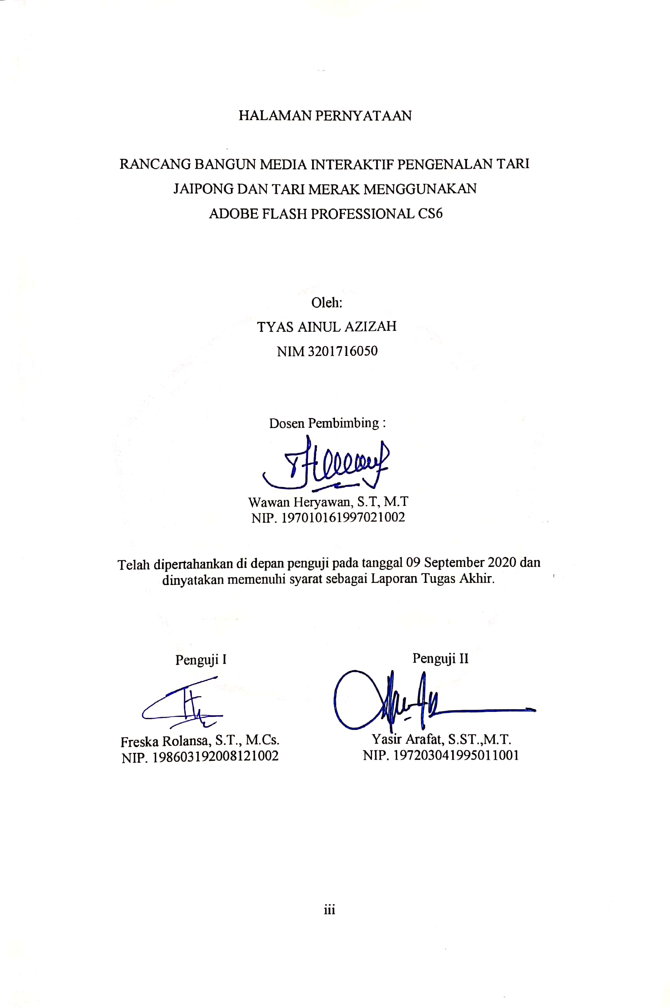

# HALAMAN PERNYATAAN ORISINALITAS

Saya yang bertanda tangan dibawah ini:

|  |  |  |
| --- | --- | --- |
| Nama | : | Tyas Ainul Azizah |
| NIM | : | 3201716050 |
| Jurusan / Program Studi | : | Teknik Elektro / D-III Teknik Informatika |
| Judul Proposal | : | Rancang Bangun Media Interktif Pengenalan Tari Jaipong dan Tari Merk Menggunkan Adobe Flash Professionl CS6 |

Menyatakan dengan sebenar-benarnya bahwa penulisan Tugas Akhir ini berdasarkan hasil penelitian, pemikiran dan pemaparan asli dari saya sendiri, baik untuk naskah tugas akhir maupun kegiatan yang tercantum sebagai bagian dari Tugas Akhir ini. Jika terdapat karya orang lain, saya akan mencantumkan sumber yang jelas.

Demikian pernyataan ini saya buat dengan sesungguhnya dan apabila dikemudian hari terdapat penyimpangan dan ketidakbenaran dalam pernyataan ini, maka saya bersedia menerima sanksi akademik berupa pencabutan gelar yang telah diperoleh karena karya tulis ini dan sanksi lain sesuai dengan peraturan yang berlaku di Politeknik Negeri Pontianak.

Demikian pernyataan ini saya buat dalam keadaan sadar tanpa paksaan dari pihak manapun.

Pontianak, ............................

Yang membuat pernyataan,

Materai 6000

Tyas Ainul Azizah

NIM.3201716050

# RIWAYAT HIDUP

Biodata Mahasiswa :

Nama Mahasiswa : Tyas Ainul Azizah

NIM : 3201716050

Tempat / Tanggal Lahir : Pontianak, 22 November 1999

Jenis Kelamin : Prempuan

Agama : Islam

Alamat : Jl. Adisucipto No.I.16 RT/RW 004/005

Kabupaten Kubu Raya, Kecamatan Sungi Raya

No. Hp /WA : +62 8990961879

Email : tyasainulazizah@gmail.com

# ABSTRAK

Media Interaktif merupakan Media yang dibuat untuk memperkenalkan kembali Tarian daerah yang punah sehingga kurang diminati oleh kalangan remaja dikarenakan Indonesia mengalami penurunan.Dan media interaktif Pengenalan ini dapat dijalankan dengan system *deskop*, untuk materi multimedia interaktif sebagai alternatif yang efektif, kreatif dan inovatif yang dapat mempermudah kalangan generasi anak muda untuk memahami dan mengerti penyampaian materi. Tujuan penulisan dari tugas akhir ini adalah untuk merancang sebuah aplikasi media interaktif yang berisi tentang penjelasan materi yang terkait konsep gerak tari ada 2 submenu yaitu konsep gerak Tari Jaipong dan Tari Merak. dioperasikan dalam perangkat dengan system *deskop*. Metodologi yang digunakan dalam penelitian ini menggunakan *Metode Multimedia Development Life Cycle,* Aplikasi media interktif ini dibuat dengan menggunakan *Adobe Flash Professional CS6* sebagai *tools* perancangan sistem, *CorelDRAW X5* sebagai *tools* untuk mendesain tampilan.

**Kata Kunci: *Tari Jaipong, Adobe Flash Professional CS6, deskop, media.***

# *ABSTRACT*

Interactive Media is a media created to reintroduce extinct regional dances so that it is less attractive to teenagers because Indonesia has decreased. And interactive media This introduction can be run with a deskop system, for interactive multimedia material as an effective, creative and innovative alternative that can facilitate among the younger generation to understand and understand material delivery. The purpose of this final project is to design an interactive media application that contains material explanations related to the concept of dance movement. There are 2 submenus, namely the concept of the Jaipong Dance and the Peacock Dance. operated in a device with a deskop system. The methodology used in this research is using the Application Multimedia Development Life Cycle Method and this interactive media is made using Adobe Flash Professional CS6 as a system design tool, CorelDRAW X5 as a tool for designing the display.

**Keywords: Jaipong dance, Adobe Flash Professional CS6, deskop, media**.

# PRAKATA

Puji syukur kepada Tuhan Yang Maha Esa atas berkat dan pimpinan-Nya yang telah penulis terima selama melaksanakan tugas akhir ini, sehingga pada akhirnya penulis dapat menyelesaikan tugas akhir ini dengan baik. Pada kesempatan ini penulis menyampaikan rasa terima kasih yang sebesar-besarnya kepada orang-orang yang telah berperan sehingga dapat terselesaikannya tugas akhir ini, antara lain:

1. Orang tua yang selalu memberikan nasihat dan dukungan selama berjalannya proses penyusunan Tugas Akhir.
2. Kepada teman dan kerabat terutama Yuliana Argiani, Euis Safitri, dan Safira Pamela, Ela, Dewi, Yuliawati, Rusmina, Vianto, dan Farah yang selalu menyemangati dan membantu dalam penyelesaian Tugas Akhir ini.
3. Bapak Ir. H. Muhammad Toasin Asha, M.Si selaku Direktur Politeknik Negeri Pontianak.
4. Bapak Hasan, S.T., M.T selaku Ketua Jurusan Teknik Elektro.
5. Bapak Suheri, ST., M.Cs selaku Ketua Program Studi Teknik Informatika.
6. Ibu Sarah Bibi, S.ST., M.Pd selaku Koordinator Tugas Akhir Program Studi Teknik Informatika.
7. Bapak Wawan Heryawan, S.T , M.T selaku Dosen Pembimbing yang tiada henti memberikan bimbingan, dorongan, saran, kritik dan motivasi kepada penulis.
8. Bapak Freska Rolansa, S.ST ., M.Cs selaku Dosen Penguji 1 yang telah memberikan saran dan kritik selama proses penyusunan Tugas Akhir ini.
9. Bapak Yasir Arafat, S.ST ., M.T. selaku Dosen Penguji 2 yang juga telah memberikan saran dan kritik selama proses penyusunan Tugas Akhir ini.
10. Seluruh Staff Pengajar dan administrasi Politeknik Negeri Pontianak, khususnya di Jurusan Teknik Elektro Program Studi Teknik Informatika.
11. Teman-teman seperjuangan di Politeknik Negeri Pontianak yang telah mendoakan & menyemangati selama pengerjaan Tugas Akhir.

Penulisan laporan ini mungkin masih memiliki beberapa kesalahan yang tidak disadari oleh penulis, untuk itu kritik dan saran dari pembaca yang membangun sangat penulis harapkan untuk menjadi pelajaran di kemudian hari. Penulis berharap semoga laporan Tugas Akhir ini dapat memberikan manfaat bagi kita semua. Terima kasih.

Pontianak, 9 September 2020

Tyas Ainul Azizah

# DAFTAR ISI

TUGAS AKHIR i

HALAMAN PENGESAHAN ii

HALAMAN PERNYATAAN iii

HALAMAN PERNYATAAN ORISINALITAS iv

RIWAYAT HIDUP v

ABSTRAK vi

ABSTRACT vii

PRAKATA viii

DAFTAR ISI x

DAFTAR GAMBAR xiii

BAB I PENDAHULUAN

1.1 Latar Belakang 1

1.2 Rumusan Masalah 2

1.3 Batasan Penelitian 2

1.4 Tujuan Penelitian 3

1.5 Manfaat Penelitian 3

1.5.1 Bagi Penulis 3

1.5.2 Bagi Masyarakat Umum 3

1.6 Metodologi Penelitian 3

1.6.1 Metode Literatur 3

1.6.2 Metode MDCL 4

1.7 Sistematika Penulisan 5

BAB II DASAR TEORI

2.1. Tinjauan Pustaka 7

2.2. Dasar Teori 8

2.2.1. Pengertian Sejarah Tari Jaipong 8

2.2.2. Pengertian Sejarah Tari Merak 9

2.2.3 Adobe Flash Professional CS6 9

2.2.4. Area Kerja Adobe Flash Professional CS6 10

2.2.5 Tampilan Kerja Pada Adobe Flash 10

2.2.6 ActionScript 2.0 12

2.2.7 Objek 13

2.2.8 CorelDRAW X5 13

2.2.9 Story Board 13

BAB III ANALISIS DAN PERENCANA

3.1. Gambaran Umum 14

3.2. Analisis Kebutuhan 14

3.2.1 Perangkat Lunak 15

3.2.2 Perangkat Lunak 15

3.3 Kebutuhan 16

3.4. Rancangan Sistem 16

3.5. Rancangan Struktur Menu 16

3.6. Proses Pembuatan 17

BAB IV HASIL DAN PEMBAHAS

4.1. Implementasi Aplikasi 21

4.2. Implementasi Tampilan 21

BAB V PENUTUP

5.1 Kesimpulan 38

5.2 Saran 39

DAFTAR PUSTAKA 40

# DAFTAR GAMBAR

Gambar 1.1 Model Mutimedia Development Life Cycle 4

Gambar 2.1 Tampilan Awal *Adobe Flash Professional CS6* 10

Gambar 2.2 Tampilan Kerja Pada *Adobe Flash* 10

Gambar 2.3 Panel *ActionScript 0.2* 12

Gambar 3.1 Struktur Menu 12

Gambar 3.2 Membuat File Flash 18

Gambar 3.3 *Import file to library* 18

Gambar 3.4 Direktori Library 19

Gambar 3.5 Menkonvert objek menjadi symbol 19

Gambar 3.6 Jendela mengubah objek menjadi simbol 19

Gambar 3.7 Memposisikan Komponen 20

Gambar 3.8  *Action Panel.........................................................................*20

Gambar 4.1 Tampilan Menu Utama 22

Gambar 4.2 Tampilan Tujuan Pembelajaran 23

Gambar 4.3 Tampilan Materi Konsep Gerak Tari 24

Gambar 4.4 Tampilan Materi Tari Jaipong 25

Gambar 4.5 Tampilan Gerakan Tangan Ukel Kembar 25

Gambar 4.6 Tampilan Gerakan Adeg - Adeg 26

Gambar 4.7 Tampilan Gerakan Nahuan Kanan Kiri 27

Gambar 4.8 Tampilan Gerkan Trisik 27

Gambar 4.9 Tampilan Sonteng Kanan Kiri 28

Gambar 4.10 Tampilan Geudig Keurep 29

Gambar 4.11 Tampilan Materi Tari Merak 30

Gambar 4.12 Tampilan Tumpang Tali 30

Gambar 4.13 Tampilan Trisik 31

Gambar 4.14 Tampilan Seblak sempur 32

Gambar 4.15 Tampilan Ngayap Sayap 32

Gambar 4.16 Tampilan Sampur Ujung 33

Gambar 4.17 Tampilan Video Menu Utama 34

Gambar 4.18 Tampilan Video Tari Jaipong 35

Gambar 4.19 Tampilan Video Tari Merak 36

Gambar 4.20 Tampilan Profil Menu Utama 37

Gambar 4.21 Tampilan Profil 37

# BAB I PENDAHULUAN

* 1. **Latar Belakang**

Jawa Barat merupakan provinsi yang jumlah penduduknya terbanyak di Indonsia. Tarian Tradisional Jawa Barat ini diantaranya yaitu Tari Jaipong dan Tari Merak. Biasanya dalam Tarian Jaipong ini diperagakan oleh para penari secara perseorangan dan/atau berpasangan. Dalam gerakan Tari Jawa barat ini bergiliran penari dalam satu dengan yang lainnya. Selain barisan dalam Tari Jaipong dan Tari Merak di lakukan dalam pertunjukan dengan cara berpindah-pindah tempat . Tarian Jaipong dan Tari Merak biasanya ditampilkan pada acara hiburan, penyambutan tamu besar dan festival budaya, dan kegiatan lomba. Dalam pementasannya Tari Merak dilakukan secara berbarengan, biasanya dalam pementasan dilakukan 2 penari bisa juga lebih setiap penari memiliki fungsi sebagai wanita dan laki-lakinya [1]

Pada saat tari tradisional Sunda kurang diminati oleh kalangan remaja dikarenakan Indonesia mengalami penurunan dalam kebudayaan tari adanya perkembangan teknologi canggih sehingga kurang diminat jika melihat seni pertunjukan tradisional saat ini hanya sedikit orang yang berminat daripada seni pertunjukan modern dan glamor. Sebagai contoh pertunjukan seni tari tradisional kalah asing dengan modern dance contohnya yaitu Korea atau biasa disebut “K-pop”. Banyak sekali anak-anak muda lebih meminati tari modern daripada tari tradisional. Tari tradisional ditinggalkan karena dianggap kurang modern.Apabila banyak Anak-anak muda Indonesia yang memilih untuk mengikuti kebudayaan Negara lain yang lebih modern dan kekininan, maka bahaya terbesarnya adalah tergesernya budaya asli Indonesia [2].

Dengan adanya penjelasan tersebut diatas maka penulis berniat untuk membangun media interaktif pengenalan Tari Jaipong dan Tari Merak menggunakan adobe flash professional CS6 yang memanfaatkan fituraction script 2.0 dengan mengambil tema rancang bangun media interaktif pengenalan Tari Jaipong dan Tari Merak.

* 1. **Rumusan Masalah**

Adapun rumusan masalah dalam penelitian ini adalah bagaimana membangun media interaktif pengenalan Tari Jaipong dan Tari Merak sehingga dapat lebih diperkenalkan lagi sehingga masyarakat Indonesia lebih mudah melestarikan kebudayaan Tradisional yang ada.

* 1. **Batasan Masalah**

Dalam penyusunan tugas akhir ini, penulis membatasi ruang lingkup masalah sebagai berikut

1. Tools yang digunakan dalam rancang Bangun media interaktif pengelanan adalah *Adobe Flash CS6.*
2. Media interaktif pengenalan ini dibangun *menggunakan Adobe Flash Professional CS6* dan Action Script 2.0.
3. Media interaktif pengenalan ini terdapat penjelasan materi konsep Gerak Tari, dan bebagai pengenalan tentang Tari Jaipong dan Tari Merak, serta terdapat video.
4. Aplikasi hanya dapat digunakan oleh *Deskop/laptop*
   1. **Tujuan Penelitian**

Tujuan dari pembuatan Tugas Akhir Media Interaktif Pengenalan Tari Jaipong dan Tari Merak adalah sebagai berikut.

* 1. Menghasilkan suatu media interaktif pengenalan tari tradisional dengan menggunakan *Adobe Flash Professional CS6* yang dapat mempermudah dalam mengenalkan kebudayaan tari Jaipong dan tari merak.
  2. Menghasilkan suatu Media Interaktif pengenalan yang menarik dan menghibur.
  3. **Manfaat Penelitian**

Adapun manfaat penelitian yang terdapa pada Tugas Akhir ini terdiri atas:

### Bagi Penulis

Dapat melatih Mahasiswa menerapkan pengetahuan serta ilmu-ilmu mengenai pengenalan kebudayaan Tari Jaipong dan Tari Merak menggunakan *Adobe Flash Profesional CS6.* Yang telah diperoleh selama menempuh Pendidikan di politeknik Negeri Pontianak selama menjalani perkuliahan.

### Bagi Masyarakat Umum

Penelitian ini diharapkan dapat mempermudah proses penyampaian mengenai pengenalan kebudayaan tari untuk masyarakat indonesia.

* 1. **Metodologi Penelitian**

Adapun metode *Multimedia Development Life Cycle* penelitian yang akan dipakai dalam pembuatan TA ini adalah metode Penulis memilih metode *MDLC*  karena dirasa lebih efektif dan efisien.

### Metode Literatur

Metode ini dilakukan dengan pengumpulan data pada buku-buku maupun informasi diberbagai situs yang terdapat di internet ataupun segala informasi yang dapat mendukung dan menjadi landasan dalam penulisan proposal Tugas Akhir ini. Literatur yang diambil penulis antara lain menggunakan jurnal dan artikel yang ada di situs web serta proposal dan tugas akhir senior terdahulu.

### Metode Multimedia Development Life Cycle

Penelitian ini memiliki tujuan mengembangkan sebuah media pembelajaran yang lebih menarik dan efisien. Dalam penelitian ini metode yang digunakan adalah *Multimedia Development Life Cycle*, dimana metode ini memiliki 6 tahapan, yaitu*concept*, *design*, *material collecting*, *assembly*, testing dan distribution [3].

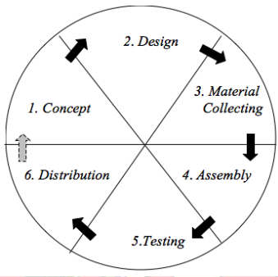

Gambar 1.1. *Diagram Multimedia Development Life Cycle.*

Berikut adalah penjelasan dari tahapan-tahapan tersebut:

1. *Concept* (Pengonsepan)

Deskripsi Aplikasi bangun media interaktif pengenalan Tari Jaipog dan Tari Merak menggunakan Adobe Flash Proffesional CS6. Aplikasi dapat dioperasikan pada perangkat deskop.

1. *Design* (Perancangan)

Desain yang akan dibuat mengunakan desain Adobe Flash Proffesional CS6 dari tampilan menu aplikasi yang dikerjakan.

* + 1. ***Material Collecting* (Pengumpulan Bahan)**

Tahap bahan yang sesuai dengan kebutuhan sebagai berikut yaitu bacground, button-button, video, keluar dan lain – lainya.

1. *Assembly* (Pembuatan)

tahap pembuatan semua objek atau bahan multimedia. Pembuatan aplikasi didasarkan pada tahap desain, seperti *storyboard*, dan/atau struktur navigasi.

1. Tahap *testing* (pengujian)

setelah menyelesaikan tahap pembuatan *(assembly)* dengan menjalankan aplikasi program dan dilihat apakah ada kesalahan atau tidak dalam membuat aplikasi yang dikerjakan.

1. *Distribution*(Pendistribusian)

Tahap ini juga dapat disebut tahap evaluasi untuk pengembangan multimedi yang sudah jadi supaya menjadi lebih baik.

* 1. **Sistematika Penulisan**

Adapun sistematika penulisan tugas akhir ini terdiri atas :

**BAB 1 : PENDAHULUAN**

Pendahuluan memberikan penjelasan secara singkat mengenai latar belakang, perumusan masalah, batasan masalah, tujuan penelitian, menfaat penelitian, metodologi penelitian dan sistematika penulisan.

**BAB 2 : LANDASAN TEORI**

Bab ini berisi tentang mengenai uraian tinjauan pustaka yang digunakan dalam rangka pembuatan Aplikasi Rancang Bangun Media Interaktif Pengenalan Tari Jaipong dan Tari Merak Menggunakan Adobe Flash Proffession CS6 dan teori-teori dasar yang berkaitan permasalahan yang diba

**BAB 3 : ANALISIS DAN PERANCANGAN**

Bab ini berisi tentang analisis dan perancangan Rancang Bangun Media Interaktif Pengenalan Tari Jaipong dan Tari Merak Menggunakan Adobe Flash Proffession CS6.

**BAB 4 : HASIL DAN PEMBAHASAN**

Bab ini berisi tentang pengujian serta pembahasan mengenai Rancang Bangun MediaI nteraktif Pengenalan Tari Jaipong dan Tari Merak Menggunakan Adobe Flash Proffession CS6.

**BAB 5 : PENUTUP**

Bab ini berisi tentang kesimpulan dari tugas akhir dan saran yang dapat dijadikan pertimbangan untuk pengembangan Tugas Akhir.

# BAB II DASAR TEORI



## Tinjauan Pustaka

Tinjuan pustaka sangat diperlukan sebagai batasan-batasan dalam suatu penelitian, dari beberapa referensi yang terdapat perbedaan yang kemudian penulis jadikan untuk bahan perbandingan.Kasus Pertama, berjudul “Rancang Bangun Media Interaktif Pengenalan Tari Jaipong dan Tari Merak menggunakan *Adobe Flash Professional CS6*” merupakan aplikasi pembelajaran yang berisi mengenalkan sebuah tentang Jenis gerakan Tari. Kasus Pertama, berjudul “Rancang Bangun Media Interaktif Pengenalan Tari Jaipong dan Tari Merak menggunakan *Adobe Flash Professional CS6*” Saran yang telah diberikan pada aplikasi ini adalah Perlunya pengembangan output suara yang lebih jelas dan lebih berkualitas, Dan perlunya pengembangan tampilan yang lebih menarik dan interaktif [4].

Kasus kedua, berjudul “Rancang Bangun Media Interaktif Pengenalan Tari Jaipong dan Tari Merak Menggunakan Adobe Flash CS6”. Kelebihan dari aplikasi ini adalah Media interktif pengenalan ini memiliki empat fitur utama yaitu materi, evaluasi, dan *video*. Pada menu materi berisikan materi konsep sejarah Tari Jaipong dan Tari Merak, Jenis video gerakan Tari ,seluruhan gerakan Tari Jaipong Tari Merak. Pada menu *video* berisi *video* yang memperlihatkan pembahasan tentang, *video* dapat dilihat dengan menekan judul dari *video* yang tersedia.

Kasus ketiga, berjudul “Rancang Bangun Media Interaktif Pengenalan Tari Jaipong dan Tari Merak Menggunakan Adobe Flash CS6” Kelebihan dari aplikasi ini adalah media pembelajaran ini mempermudah pengguna menyampaikan materi tentang penjelasan mengenai jenis gerak , karena didukung oleh empat fitur utama yang telah disediakan: tujuan, materi, video, profil dan pembahasan serta, Aplikasi media interktif pengenalan yang dihasilkan merupakan bangun media interaktif pengenalan Tari Jaipong dan Tari Merak menggunkan dobe flash proffesional CS6 yang menarik karena menampilkan video gerakan tari yang dapat digunakan laptop atau PC dalam sistem operasi sesuai spesifikasi saat pengujian.

## Dasar Teori

### Pengertian Sejarah Tari Jaipong

Tari Jaipong merupakan sebuah kesenian daerah yang ada di Jawa Baratsehingganegara Indonesia dalam Tradisional kebudayaan Tari Jaipong ini Dalam Tari Jaipong tersebut biasanya di lakukan dalam acara pertunjukan tarian. Dan diperagakan oleh para penari baik secara perorangan, berpasangan ataupun secara berkelompok masyarakat memberikan respon yang baik sehingga mereka memanfaatkan tari jaipong ini sebagai sarana hiburan pertunjukan festival dan lain-lain. Supaya indonesia lebih mengenal lagi tarian yang ada[5].

### Pengertian Sejarah Tari Merak

# Tari Merak merupakan salah satu tari merak yang mempunyai kreasi baru dan mengekspresikan karakter kehidupan seekor burung Merak sehingga dalam Tata cara dan gerakan Tari Merak tersebut. yang diambil dari gerakan burung Merak yang diangkat ke pentas oleh seorang Seniman Sunda Raden Tjeje Soemantri. Tari Merak ini juga merupakan Tarian kontemporer yang tidak mengandung Tari Tradisional klasik maupun Tari Tradisional rakyat Dan Tari Merak biasanya digunakan untuk menyambut pasangan pengantin pria dan sebagai hiburan untuk acara menyambut tamu [6].

### Adobe Flash Professional CS6

*Adobe Flash Professional* merupakan *software* perangkat lunak yang memiliki kemampuan untuk membuat gambar animasi serta mudah dipelajari. *Adobe Flash Professional CS6* tidak hanya digunakan dalam pembuatan animasi, bisa juga digunakan untuk keperluan lainnya seperti dalam pembuatan *game*, *aplikasi pembelajaran*, screen saver, *blog*,*banner*, *menu interaktif, logo*, *majalah*. bahkan juga dalam pembuatan film. Animasi yang dihasilkan *Adobe Flash Professional* CS6 adalah animasi berupa *File movie* yang dihasilkan dapat berupa grafik atau teks.komponen dan *tool* penulis menggunakan *Adobe Flash Professional CS6* [7].

### Area Kerja Adobe Flash Professional CS6

Halaman awal merupakan tampilan yang muncul ketika suatu  
*software* dijalankan. Halaman awal dari *software Adobe Flash*  
*Professional CS6* dapat dilihat pada Gambar 2.1

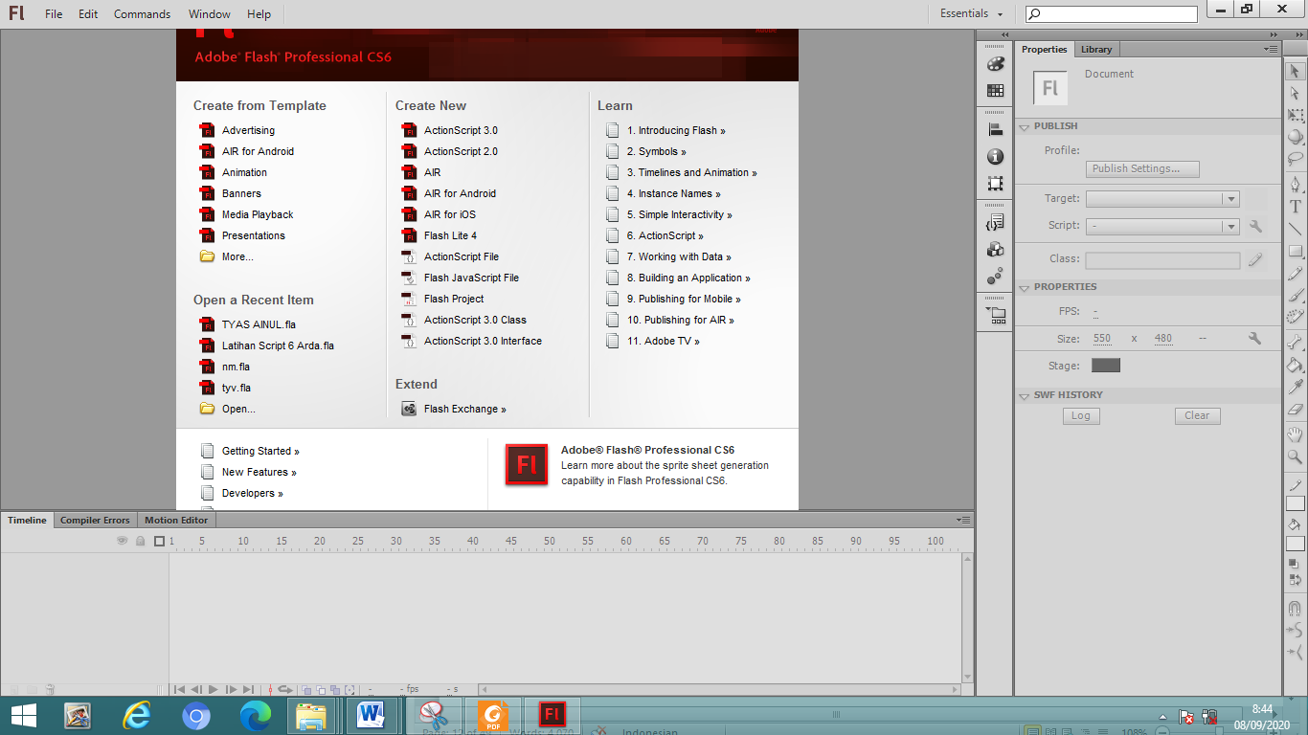

Gambar 2.1 Tampilan Awal *Adobe Flash Professional CS6*

Tampilan area kerja merupakan tempat dimana animasi dan program di buat.Tampilan dari halaman kerja pada Adobe *Flash Professional CS6* dapat dilihat pada Gambar 2.2.

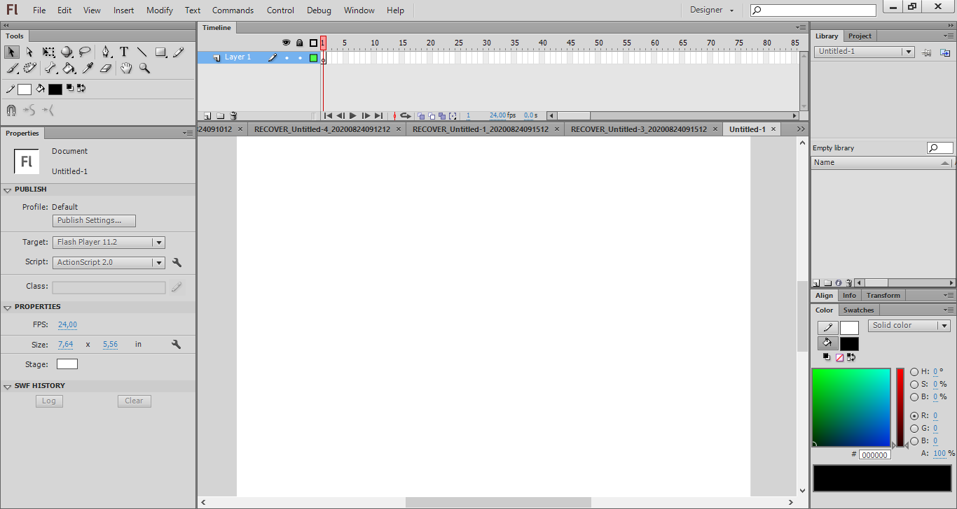

Gambar 2.2 Tampilan Kerja Pada *Adobe Flash*

Halaman lembar kerja untuk membuat aplikasi ini terdiri dari lembar kerja, *stage, timeline, properties, library, action* dan *tool*s. Berikut ini adalah keterangan dari gambar diatas : [8].

1. *Stage* adalah area untuk berkreasi dalam membuat animasi yang digunakan untuk mengkomposisi *frame* secara individual dalam sebuah *movie clip*.
2. *Timeline* adalah sebuah jendela panel yang digunakan untuk mengelompokkan dan mengatur isi sebuah *movie* dan layar *frame*.
3. *Properties* adalah informasi objek yang ada di *stage*. Tampilan panel *properties* secara otomatis dapat berganti-ganti.
4. *Library* adalah tempat penyimpanan dari simbol-simbol yang telah kita buat, simbol-simbol tersebut dapat kita gunakan sewaktu-waktu dengan mengambilnya dari dalam *Library*.
5. *Action* adalah panel yang berfungsi untuk menuliskan  
   *Action Script* yang akan digunakan untuk membuat aplikasi maupun *movie clip*.
6. *Tools* adalah kumpulan *tools* yang digunakan untuk seleksi,atau menggambar, mewarnai objek, memodifikasi objek, dan mengatur gambar atau objek, *tools* yang umum digunakan dalam *adobe flash.*

### Action Script 2.0

Action Script 2.0 berfungsi untuk memudahkan pengguna untuk membuat aplikasi berbasis flash, keuntungannya antar ukuran *file,* membuat lain adalah untuk system menu pada suatu situs atau presentasi, menghemat hal-hal yang bersifat interaktif. Agar lebih terasa keuntunganya dan dapat mencoa membuat media interaktif yang penulis berikan, Tiga hal yang harus diperhatikan dalam *ActiuonScript* yaitu *event,target,* dan, *action* [9].

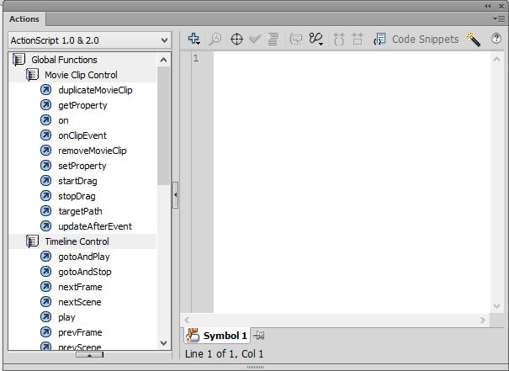

Gambar 2.3 Panel *ActionScript 0.2*

Sama dengan bahasa pemrograman yang lain, *ActionScript* berisi banyak elemen yang berbeda serta strukturnya sendiri. Kita harus merangkainya dengan benar agar *ActionScript* dapat menjalankan dokumen sesuai dengan keinginan. Jika tidak merangkai semuanya dengan benar, maka hasil yang didapat kan akan berbeda atau *file flash* tidak akan bekerja sama sekali.

### Objek

Objek adalah suatu tipe data seperti suara, gambar, teks,yang digunakan untuk mengontrol movie. Semua objek merupakan bagian dari suatu kelas.

### CorelDRAW X5

Pengertian *Corel Draw* adalah sebuah program computer yang melakukan editing pada gari vector *Corel Draw X5* memiliki fitur – fitur baru, diantaranya movie Semua objek merupakan bagian dari suatu kelas [10].

### Story Board

##### Storyboard adalah salah satu hasil sketsa gambar yang disusun secara berurutan sesuai naskah cerita, dengan menggunakan storyboard ini dalam pembuat cerita kita dapat menyampaikan ide cerita secara lebih mudah kepada orang lain, maka pembuat cerita dapat membuat seseorang membayangkan suatu cerita mengikuti gambar yang sudah disajikan dapat menghasilkan berbagai ide cerita kita yang dibuat. Menentukan bentuk projek yang akan di buat [11].

# BAB III ANALISIS DAN PERENCANAAN



## 3.1. Gambaran Umum

*Multimedia* ini merupakan adanya sebuah hubungan aksi dan reaksi dari pengenalan Tari Jaipong dan Tari Merak supaya masyarakat lebih mengenal Tari Tradisional. Dengan adanya Rancang Bangun Media Interaktif Pengenalan Tari Jaipong dan Tari Merak ini. Aplikasi media ini yang dibuat menggunakan *Adobe Flash Professioanl CS6* yang bertujuan sebagai alternatif pembelajaran yang efektif, kreatif dan inovatif yang dapat mempermudah kita untuk memahami dan mengerti penyampaian materi. Dengan adanya media pembelajaran ini, proses belajar menjadi lebih mudah, menarik, dan meningkatkan semangat dikarenakan pembelajaran tidak membosankan. aplikasi media pembelajaran ini dapat dioperasikan pada perangkat *Deskop*[12].

## Analisis Kebutuhan

Analisis kebutuhan merupakan langkah yang bertujuan menjadi penentu kondisi yang harus dipenuhi dalam membuat Aplikasi Rancang Bangun Media Menggunakan *Adobe FlashProfessional CS6*. Analisis kebutuhan terbagi menjadi dua yaitu Perangkat keras (*Hardware*) dan Perangkat Lunak *(Software)*. Adapun kebutuhan dari media pembelajaran ini adalah sebagai berikut:

14

* + 1. **Perangkat Keras**

Perangkat keras merupakan bagian dari sistem komputer yang merupakan salah satu elemen paling penting dan tampilan fisik yang dapat dilihat maupun diraba oleh manusia secara langsung. Adapun Perangkat keras yang digunakan untuk pembuatan aplikasi media pembelajaran ini adalah sebagai berikut :[13]

1. Laptop Asus
2. *Intel*(R)
3. *Bacground*
4. *Button-button*
5. *Video*

### Perangkat Lunak

Perangkat lunak (*Software*) merupakan bagian sistem komputer yang tidak berwujud. Perangkat lunak yang diperlukan untuk pembuatan media pembelajaran ini adalah sebagai berikut:[14]

1. Sistem Operasi *Windows* 7
2. *Adobe Flash Professional CS6*
3. *CorelDraw X5*

## Kebutuhan

Kebutuhan fungsional berisi mengenai proses apa saja yang nantinya . dilakukan atau disediakan.

1.Media Pembelajaran ini memuat suara pada setiap materi

## Rancangan Sistem

Perancangan sistem berfungsi untuk menjelaskan atau menggambarkan sebuah rancangan atau susunan desain secara rinci dan jelas untuk melihat bagaimana sistem nantinya akan berjalan. Pada bagian ini menjelaskan tentang desain menu dan alur navigasi sistem pada aplikasi media pembelajaran ini.

## Rancangan Struktur Menu

Pada tahap perancanga design struktur menu ini dimaksudkan untuk menjelaskan bagaimana alur cerita atau kegiatan dalam aplikasi yang ditentukan dalam perancangan yang dibuat.

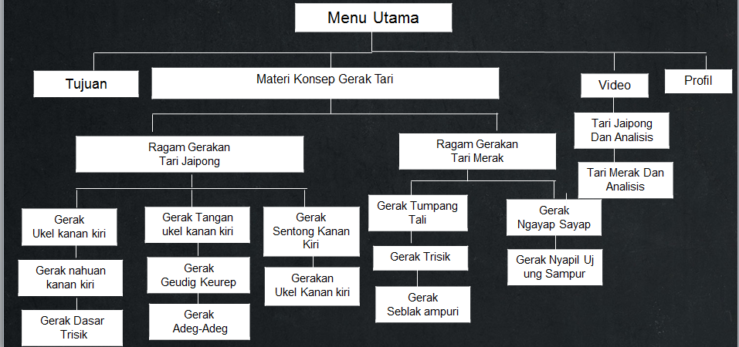

Gambar 3.1 Struktur Menu

## Proses Pembuatan

Proses pembuatan aplikasi media pembelajaran anak paud ini melalui beberapa tahapan utama, yaitu desin, pembuatan *flash*, integrasi dan *convert* suara. Langkah proses pembuatan Aplikasi Rancang Bangun Media Menggunakan *Adobe Flash Professional CS6* sebagai berikut:

* 1. Proses pertama mendesain komponen aplikasi media pembelajaran:

1. Logo Aplikasi
2. Background
3. *Tombol Button-button*
4. Materi
5. Video

Proses pembuatan aplikasi media Interaktif ini melalui beberapa tahapan utama, yaitu desain, pembuatan aplikasi dengan menggunakan *Adobe Flash Proffeional CS6* serta integrasi dan convert suara. Berikut merupakan proses atau langkah pembuatan Aplikasi Media Interaktif Pengenalan Tari Jaipong dan Tari Merak Menggunakan Adobe Flash CS6.

* 1. Proses selanjutnya mengimplementasikan desain yang telah dibuat di pada aplikasi *Adobe Flash Professional CS6*, dengan cara membuat *file* baru pada *Adobe Flash*. Langkah awal untuk membuat *file AbobeFlash Desko p* dengan cara membuka terlebih dahulu *tool AdobeFlash Professional CS6.*kemudian akan mucul jendela baru dan pilih OK. Proses dapat dilihat pada gambar 3.1.

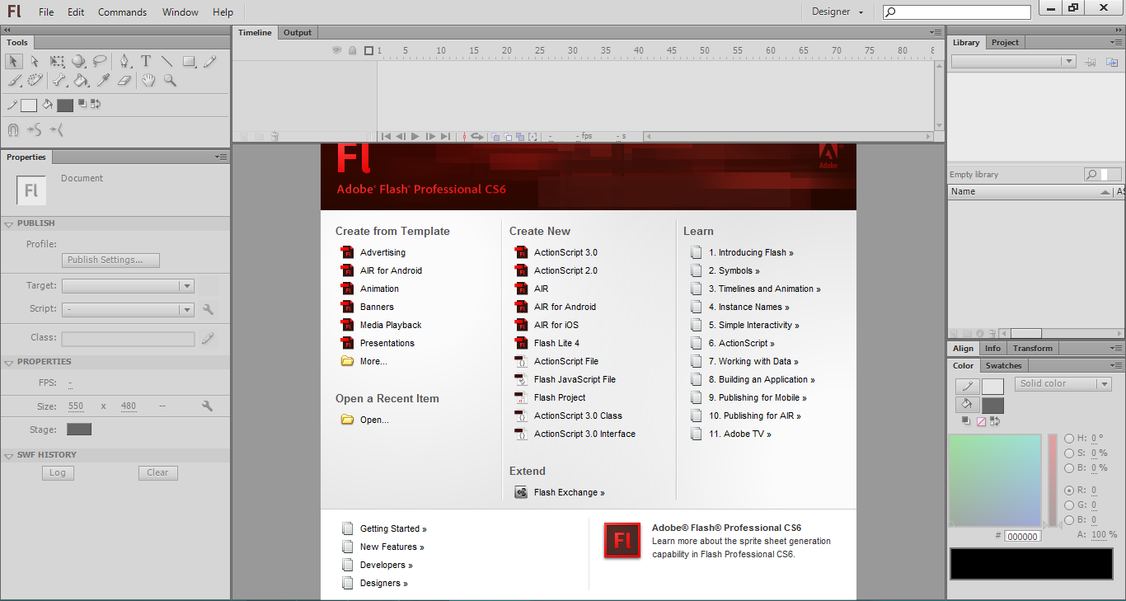

Gambar 3.2 Membuat *File Flash*

* 1. Proses selanjutnya memasukan komponen ke dalam *Adobe* *Flash Poffesional CS6* dengan cara pilih *File* kemudian *Import lalu Import to* *Library*. Proses dapat dilihat pada gambar 3.3.

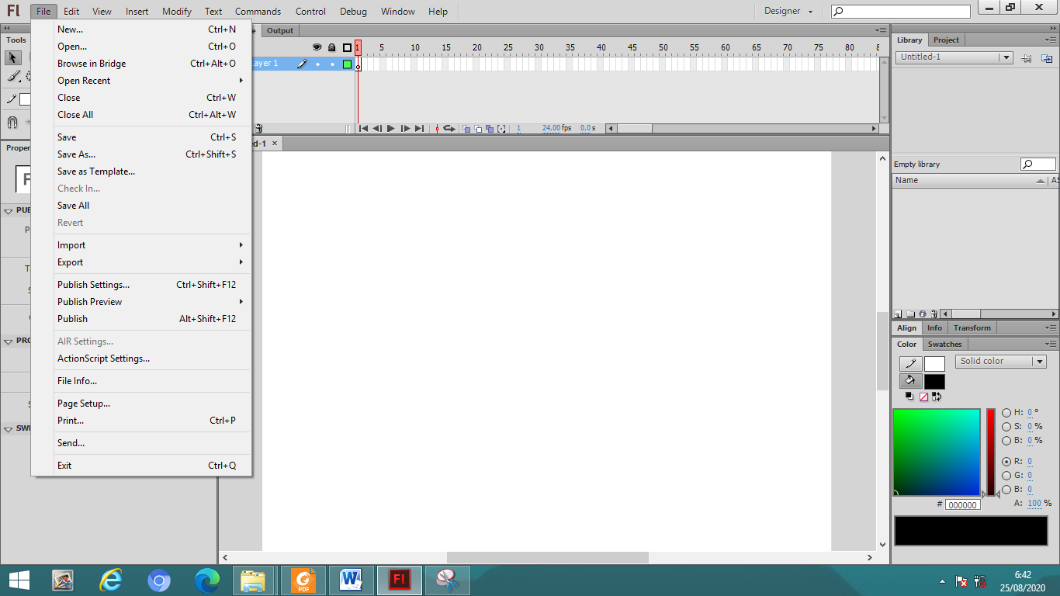

Gambar 3.3 *Import file to library*

* 1. Proses selanjutnya untuk memasukan komponen yang telah berada dil*ibrary* dengan cara, pilih klik *window* ke *library* Maka akan muncul direktori *library* masuk ke direktori *library* kemudian pilih komponen yang ingin dimasukan ke dalam Adobe Flash . Proses dapat dilihat pada gambar 3.4.

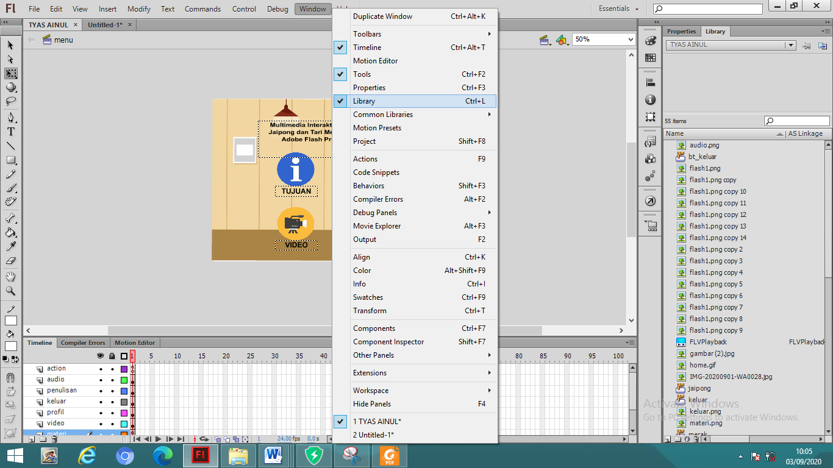

Gambar 3.4 Direktori *Library*

* 1. Proses selanjutnya yaitu mengubah komponen menjadi  
     *button movieclip* dengan cara pilih menu yang berada di area lembar kerja Adobe *flash* klik kanan pada menu yang ingin layer menjadi *button atau movieclip*  juga bisa dengan menklik *insert* kemudian pilih klik *convert to symbol* maka akan muncul layar baru, kemudian pilih salah satu yang ingin diconvert menjadi *button* atau *movieclip* pada bagian *dragdown*. Proses dapat dilihat pada gambar 3.5 dan 3.6.

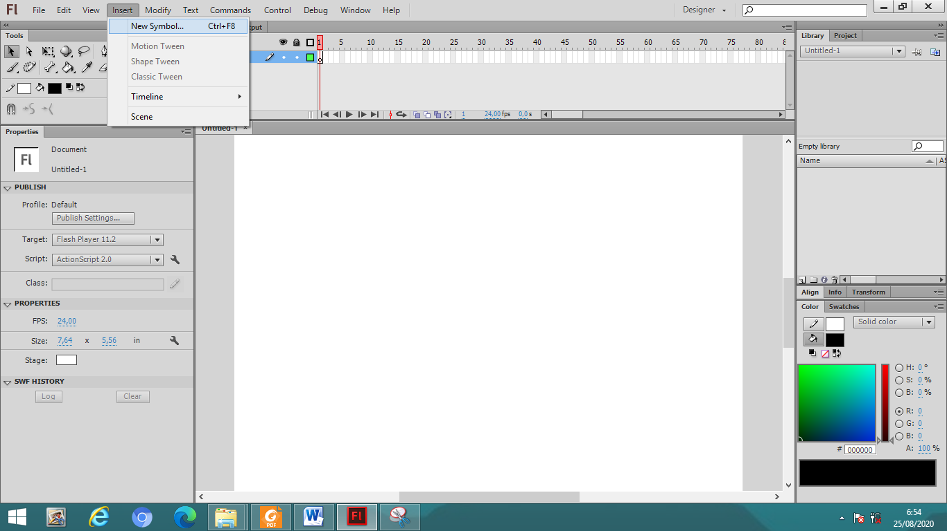

Gambar 3.5 menkonvert objek menjadi symbol

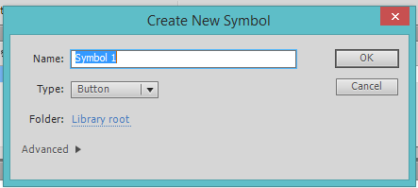

Gambar 3.6 Jendela mengubah objek menjadi symbol

* 1. Proses selanjutnya yaitu memposisikan komponen-komponen yang telah di *import* sesuai dengan *interface* yang telah dirancang sebelumnya dengan cara menambah *layer* dan *keyframe* sesuai dengan kebutuhan. Tampilan yang telah di sesuaikan dapat dilihat pada gambar 3.7.

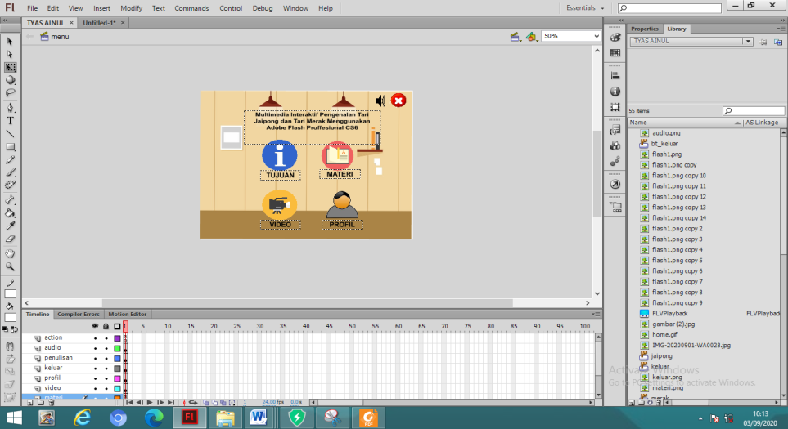

Gambar 3.7 Memposisikan komponen

1. Proses selanjutnya yaitu menambahkan *actionscript* yang berfungsi agar tombol-tombol yang telah dirancang dapat terhubung antar *frame* sesuai dengan kegunaannya.Tampilan yang telah di sesuaikan dapat dilihat pada gambar 3.8.

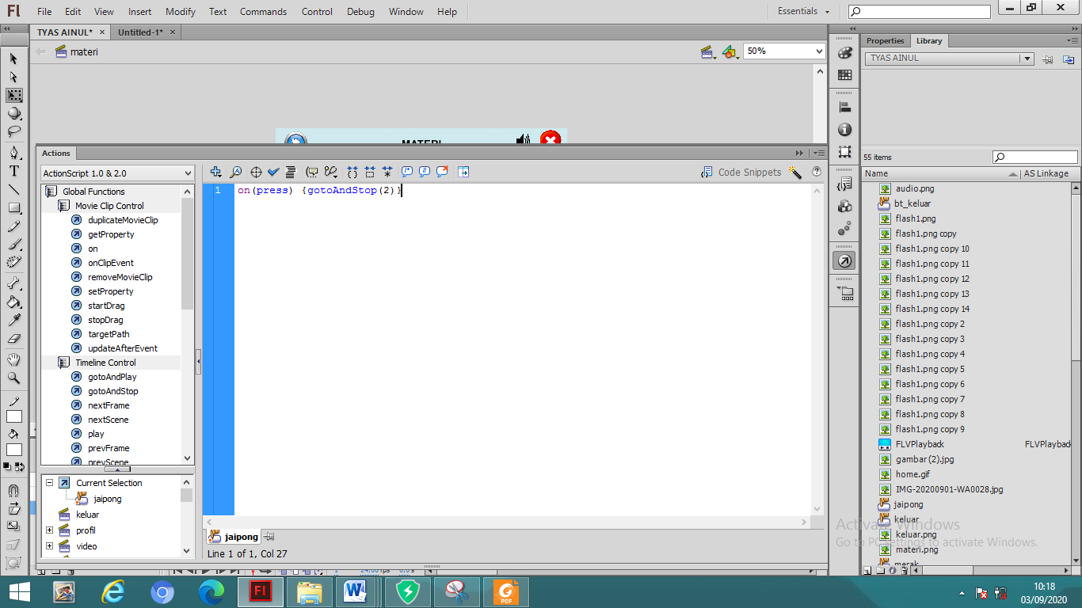

Gambar 3.8 *ActionScript* pada panel *action.*

# BAB IV HASIL DAN PEMBAHASAN



## 4.1. Implementasi Aplikasi

Analisis dan perancangan sistem yang telah dilakukan menjadi dasar dalam pembangunan system Pada tahap implementasi aplikasi ini merupakan tahap dari hasil proses perancangan melalui beberapa tahapan dan juga membutuhkan perangkat keras (*hardware*) dan perangkat lunak (*software*) yang digunakan untuk menjalankan aplikasi

## 4.2. Implementasi Tampilan

Pada Aplikasi Media Pembelajaran ini memiliki lima menu utama pembelajaran yang meliputi pengenalan Tujuan, materi, video, profil. Pembuatan Media interaktif pengenalan Tari Jaipong dan Tari Merak menggunakan Adobe Flash Proffesional CS6. Media ini dijalankan menggunakan deskop Tampilan media dapat dilihat sebagai berikut:

1. **Tampilan Utama**

Pada halaman utama ini ada tombol navigasi volume, Selain itu dihalaman ini terdapat tombo; “*Keluar”*  yang berada di pojok kanan atas. Pada pengenalan hanya terdapat 4 menu yaitu , tujuan, materi, video, profil Adapun Tampilan dapat dilihat pada gambar 4.1.

21

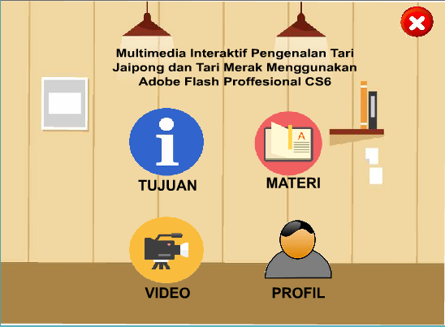

Gambar 4.1 Tampilan Menu Utama.

Potongan kode untuk tampilan menu utama adalah sebagai berikut.

Tampilan Menu Utama

Global Function pilih Movie Clip Control lalu klik

on (release) ActionScript 2.0 Classes pilih {gotoAndStop("tujuan",1);

**}**

Global Function pilih Movie Clip Control lalu klik

on (release) ActionScript 2.0 Classes pilih Timeline

Control lalu pilih klik {gotoAndStop("materi",1);

}

Global Function pilih Movie Clip Control lalu klik

on (release) ActionScript 2.0 Classes pilih

Timeline pilih klik Control {gotoAndStop("video",1);

}

Global Function pilih Movie Clip Control lalu klik

on (release) ActionScript 2.0 Classes pilih

Timeline Control pilih klik {gotoAndStop("profil",1);

}

### Tampilan Tujuan Pembelajaran

Menu tujuan jika dipilih akan menampilkan isi dari tujuan pemeblajaran dari materi Tari Jaipong dan Tari Merak.Tujuan pembelajaran dengan kompetensi dasar Pengenalan Tari Jaipong dan Tari Merak. Tampilan dapat dilihat pada gambar 4.2.

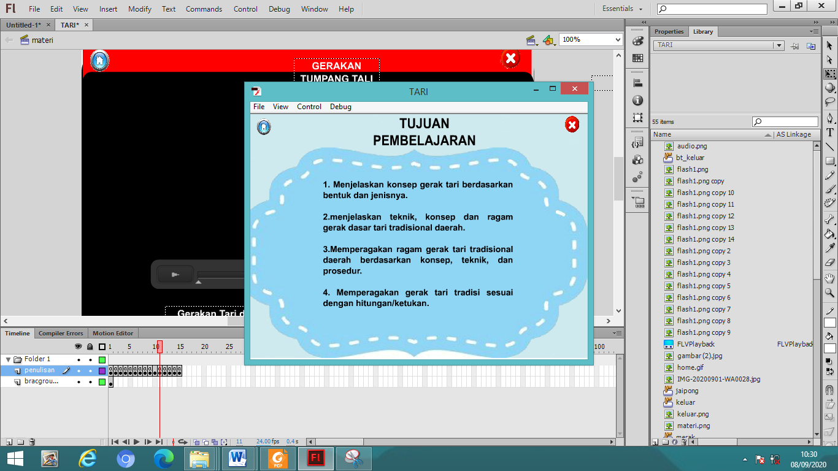

Gambar 4.2 Tampilan Tujuan Pembelajaran.

Potongan kode untuk tampilan tujuan pembelajaran sebagai berikut.

Timeline Control

stop();

Button_tujuan

Codding tidak ada

1. **Tampilan Materi Konsep Gerak Tari**

Pada tampilan materi konsep gerak tari, terdapat 2 fitur yaitu Tari Jaipong dan Tari Merak. Pada menu Tari Jaipong terdapat beberapa Tampilan video singkat ragam jenis gerakan Tari Jaipong dan Tari Merak. Disini juga terdapat halaman navigasi home yang terdapat dipojok kiri, dan keluar yang berada dipojok kanan. Tampilan dapat dilihat pada gambar 4.3.

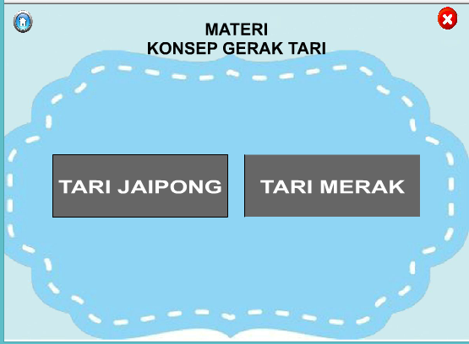

Gambar 4.3. Tampilan Materi Konsep Gerak Tari

Jika pengguna menekan submenu materi konsep Tari Jaipong maka akan beralih kearah halaman berikut yang menampilkan materi Tari Jaipong dapat dilihat pada Gambar 4.4. Potongan kode tersebut.

Timeline Control

stop();

Button_tari jaipong

Global Function. pilih Movie Clip Control. lalu klik

on (press) pilih Timeline Control pilih klik {gotoAndStop(1)}

Timeline Control

stop();

Button_tari merak

Global Function. pilih Movie Clip Control. lalu klik

on (press) pilih Timeline Control pilih klik {gotoAndStop(10)}

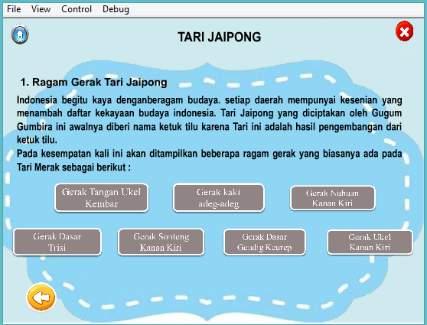Untuk menambahkan fitur menu pada menu halaman konsep materi Tari Jaipong ini terletak pada halaman menu utama.

Gambar 4.4. Tampilan Materi Tari Jaipong

Sub-sub menu yang terdapat dalam Tmpilan materi jaipong yaitu sebagai berikut:

1. Tampilan Gerak Ukel Kembar Kanan Kiri dan Kaki Adeg – Adeg. Pada halaman ini terdapat tampilan video durasi singkat dan penjelasan dibawah layar tampilan tombol kembali yang jika diklik akan membawa pengguna pada halaman sebelumnya. Halaman ini terdapat tombol keluar pada menu. Halaman tampilan gerak ukel kembar kanan kiri dapat dilihat pada Gambar 4.5.

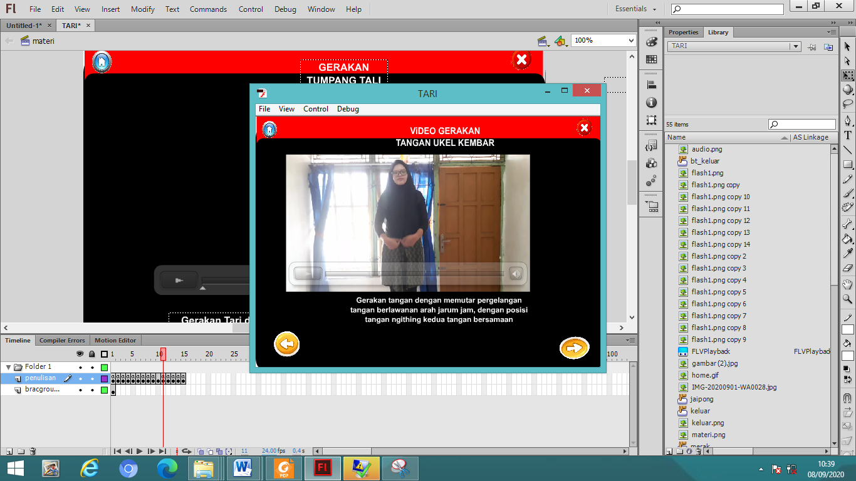

Gambar 4.5 Tampilan Gerakan Tangan Ukel Kembar

Potongan kode tersebut akan diproses setelah menekan submenu Setelah proses pemeriksaan tersebut terpenuhi, maka proses tampilan gerak tari tangan ukel kembar dinyatakan berhasil dan pengguna akan diarahkan ke menu halaman selanjutnya. Halaman tampilan gerak kaki adeg -adeg dapat dilihat pada Gambar 4.6.

potongan kode untuk tampilan tujuan pembelajaran sebagai berikut.

Codding Gerakan Tari Tangan Ukel Kembar

Globa Function.CLICK Movie Clip. Control lalu pilih on.

Timeline Control. CLICK. gotoAndstop. on(press) {gotoAndStop(3)}

}

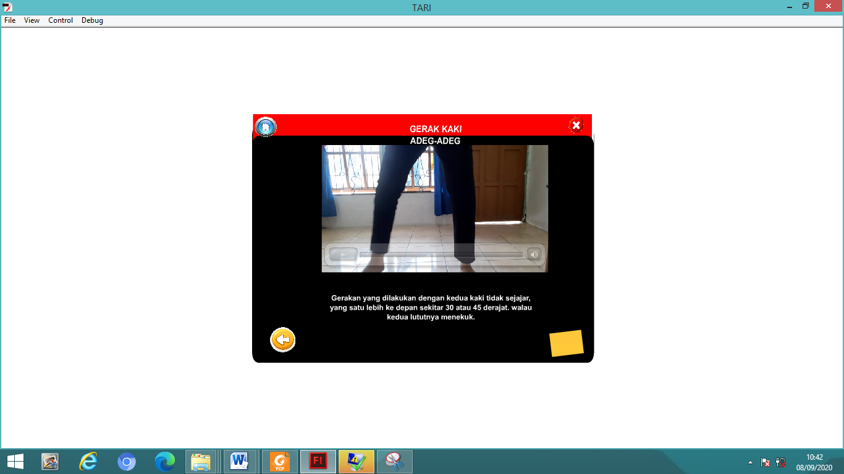

Gambar 4.6. Tampilan Gerakan kaki adeg - adeg

Potongan kode tersebut akan diproses setelah menekan submenu Setelah proses pemeriksaan tersebut terpenuhi, maka proses tampilan gerak kaki adeg – adeg dinyatakan.

Potongan kode untuk tampilan tujuan pembelajaran sebagai berikut

Codding Gerakan Kaki Adeg-Adeg

Globa Function.CLICK Movie Clip. Control lalu pilih on.

Control. CLICK. gotoAndstop. on(press) {gotoAndStop(4)}

}

1. Tampilan Gerakan Nahuan kanan Kiri dan Gerak Trisik

Pada halaman ini terdapat tampilan video durasi singkat dan penjelasan dibawah layar tampilan tombol kembali yang jika diklik akan membawa pengguna pada halaman sebelumnya. Halaman ini terdapat tombol keluar pada menu. Halaman tampilan gerak nahuan kanan kiri dapat dilihat pada Gambar 4.7.

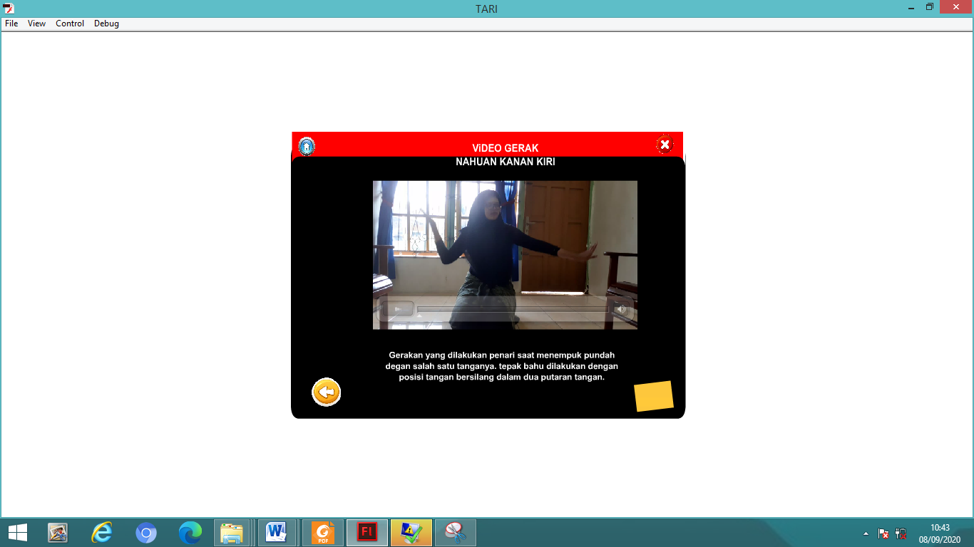

Gambar 4.7. Tampilan Gerakan Nahuan Kanan Kiri

Potongan kode tersebut akan diproses setelah menekan submenu Setelah proses pemeriksaan tersebut terpenuhi, maka proses tampilan gerak nahuan kanan kiri dinyatakan berhasil dan pengguna akan diarahkan ke menu halaman selanjutnya. Halaman tampilan gerak trisik dapat dilihat pada Gambar 4.8.

Potongan kode untuk tampilan nahuan kanan kiri sebagai berikut

Codding Gerakan Nahuan Kanan Kiri

Globa Function.CLICK Movie Clip. Control lalu pilih on.

Timeline Control. CLICK. gotoAndstop. on(press) {gotoAndStop(5)}

}

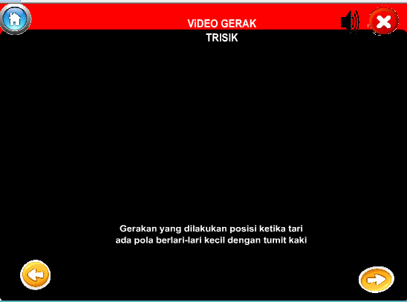

Gambar 4.8 Tampilan Gerak Trisik

potongan kode untuk tampilan gerakan trisi sebagai berikut.

Codding Gerakan Trisik

Globa Function.CLICK Movie Clip. Control lalu pilih on.

Control. CLICK. gotoAndstop. on(press) {gotoAndStop(6)}

}

Potongan kode tersebut akan diproses setelah menekan submenu Setelah proses pemeriksaan tersebut terpenuhi, maka proses tampilan gerak trisik dinyatakan berhasil.

1. Tampilan Gerakan Sonteng kanan kiri dan Gerak Geudig Keurep

Pada halaman ini terdapat tampilan video durasi singkat dan penjelasan dibawah layar tampilan tombol kembali yang jika diklik akan membawa pengguna pada halaman sebelumnya. Halaman ini terdapat tombol keluar pada menu. Halaman tampilan gerak sonteng kanan kiri dapat dilihat pada Gambar 4.9.

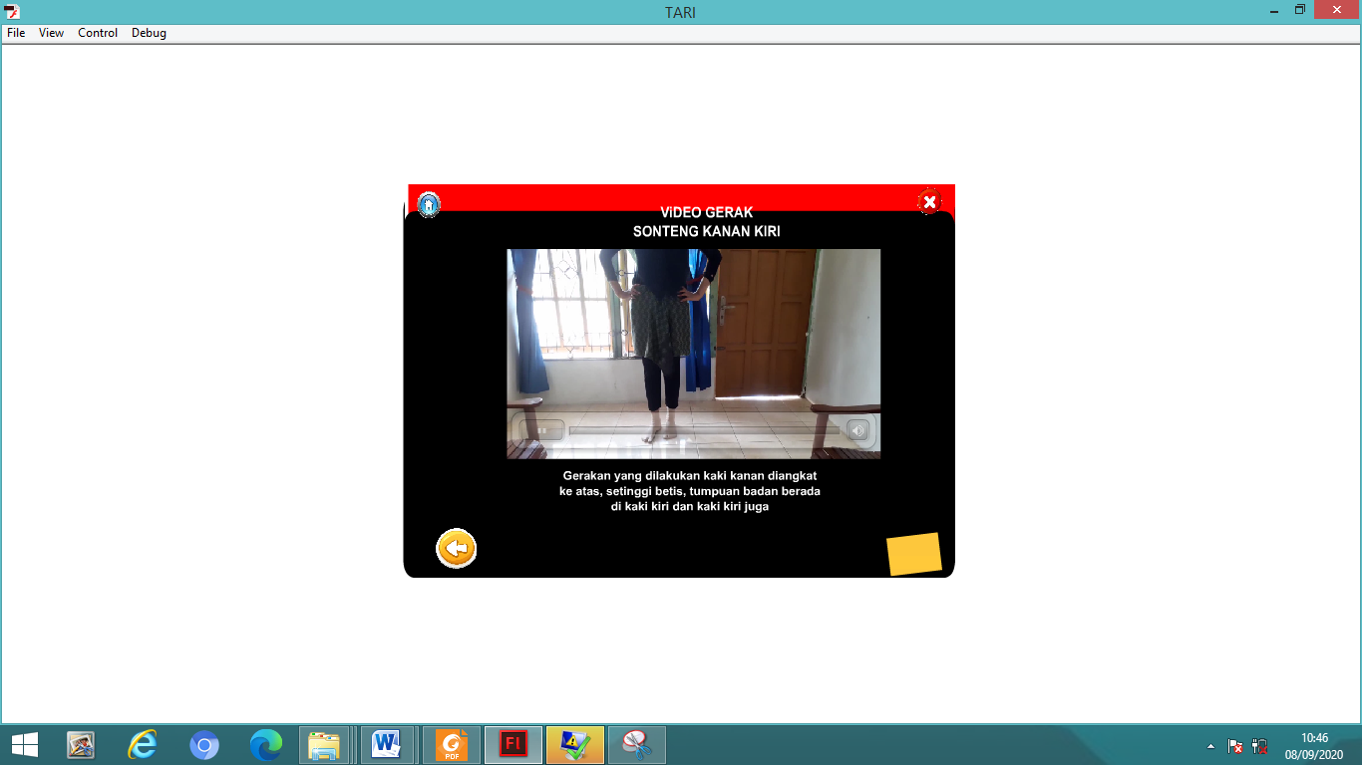

Gambar 4.9 Tampilan Sonteng Kanan Kiri

potongan kode untuk tampilan gerakan sonteng kanan kiri sebagai berikut.

Gerakan sonteng kanan kiri

Function.CLICK Movie Clip. Control lalu pilih on.

Timeline Control. CLICK. gotoAndstop. on(press) {gotoAndStop(7)}

}

Potongan kode tersebut akan diproses setelah menekan submenu Setelah proses pemeriksaan tersebut terpenuhi, maka proses tampilan gerak sonteng kanan kiri dinyatakan berhasil dan pengguna akan diarahkan ke menu halaman selanjutnya. Halaman tampilan gerak seblak sampur dapat dilihat pada Gambar 4.10.

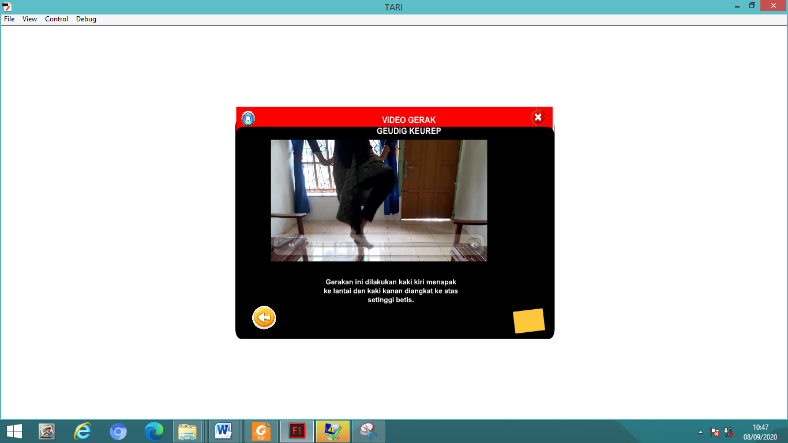

Gambar 4.10. Tampilan Geudig Keurep

potongan kode untuk tampilan gerakan geudig keurep sebagai berikut.

Gerakan geudig keurep

Globa Function.CLICK Movie Clip. Control lalu pilih on.

Control. CLICK. gotoAndstop. on(press) {gotoAndStop(8)}

Potongan kode tersebut akan diproses setelah menekan submenu Setelah proses pemeriksaan tersebut terpenuhi, maka proses tampilan gerakan geudig keurep dinyatakan berhasil.

1. Tampilan Materi Tari Merak Ragam Jenis Tari

Pada halaman materi Tari Merak terdapat 5 fitur yaitu gerakan tumpang tali, gerakan trisik, gerakan seblak sampur, gerakan ngayap sayap, gerakan ujung sampur. Pada menu Tari Jaipong terdapat beberapa Tampilan video singkat ragam jenis gerakan Tari Jaipong dan Tari Merak. Disini juga terdapat halaman navigasi home yang terdapat dipojok kiri, dan keluar yang berada dipojok kanan. Halaman tampilan gerak Trisik dapat dilihat pada gambar 4.11.

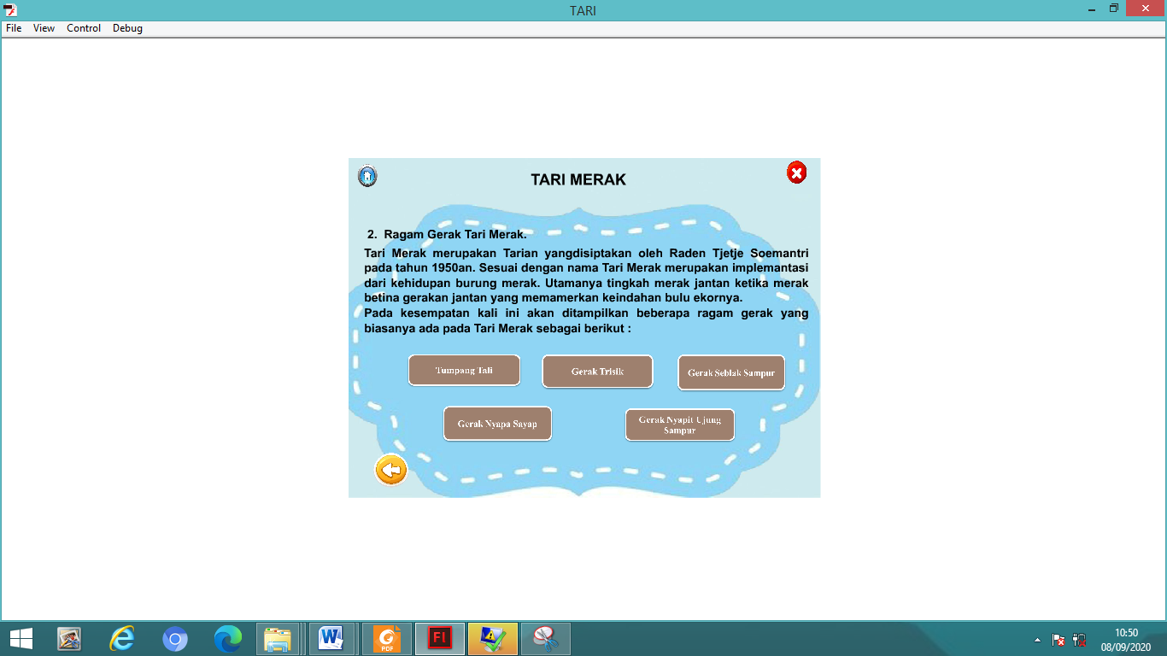

Gambar 4.11 Tampilan Materi Tari Merak

Sub-sub menu yang terdapat dalam tampilan materi Merak yaitu sebagai berikut:

1. Tampilan Gerakan Tumpang Tali dan Gerakan Trisik

Pada halaman ini terdapat tampilan video durasi singkat dan penjelasan dibawah layar tampilan tombol kembali yang jika diklik akan membawa pengguna pada halaman sebelumnya. Halaman ini terdapat tombol keluar pada menu. Halaman tampilan gerak tumpang tali dapat dilihat pada Gambar 4.12.

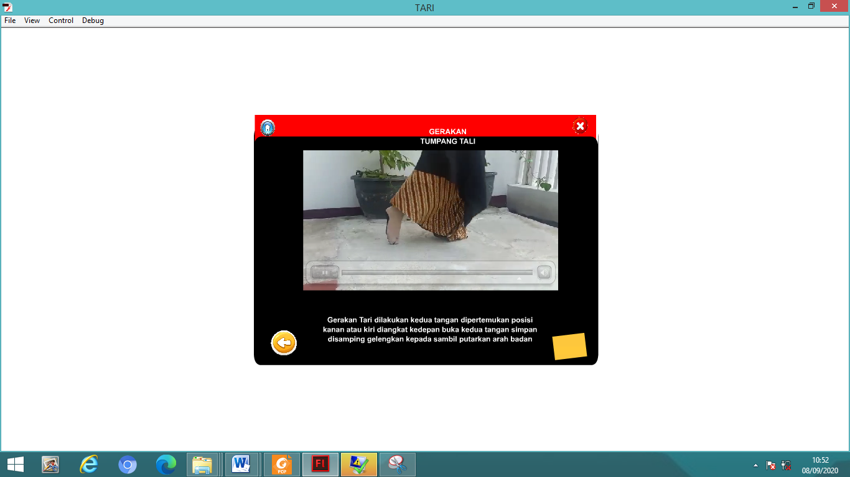

Gambar 4.12. Tampilan Tumpang Tali

Potongan kode untuk tampilan tumpang tali sebagai berikut.

Gerakan tumpang tali

Globa Function.CLICK Movie Clip. Control lalu pilih on.

Timeline Control. CLICK. gotoAndstop. on(press) gotoAndStop(11)}

Potongan kode tersebut akan diproses setelah menekan submenu Setelah proses pemeriksaan tersebut terpenuhi, maka proses tampilan gerakan tumpang tali dinyatakan berhasil dan pengguna akan diarahkan ke menu halaman selanjutnya. Halaman tampilan gerak trisik dapat dilihat pada Gambar 4.13.

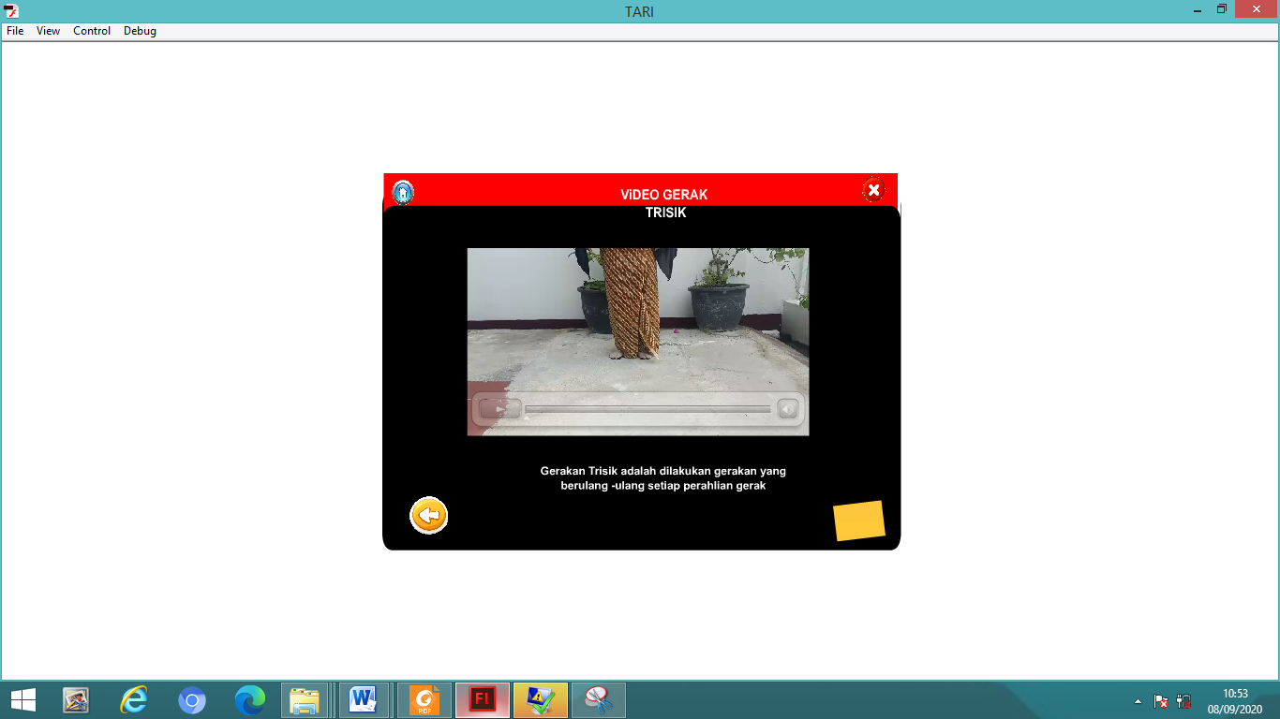

Gambar 4.13. Tampilan Trisik

Potongan kode untuk tampilan trisik sebagai berikut.

Submenu Gerakan Trisik

Globa Function.CLICK Movie Clip. Control lalu pilih on.

Timeline Control. CLICK. gotoAndstop. on(press) {gotoAndStop(12)}

Potongan kode tersebut akan diproses setelah menekan submenu Setelah proses pemeriksaan tersebut terpenuhi, maka proses tampilan gerakan trisik dinyatakan berhasil.

1. Tampilan Gerakan Seblak Sampur dan Gerakan Ngayap Sayap

Pada halaman ini terdapat tampilan video durasi singkat dan penjelasan dibawah layar tampilan tombol kembali yang jika diklik akan membawa pengguna pada halaman sebelumnya. Halaman ini terdapat tombol keluar pada menu. Halaman tampilan gerak seblak sampur dapat dilihat pada Gambar 4.14.

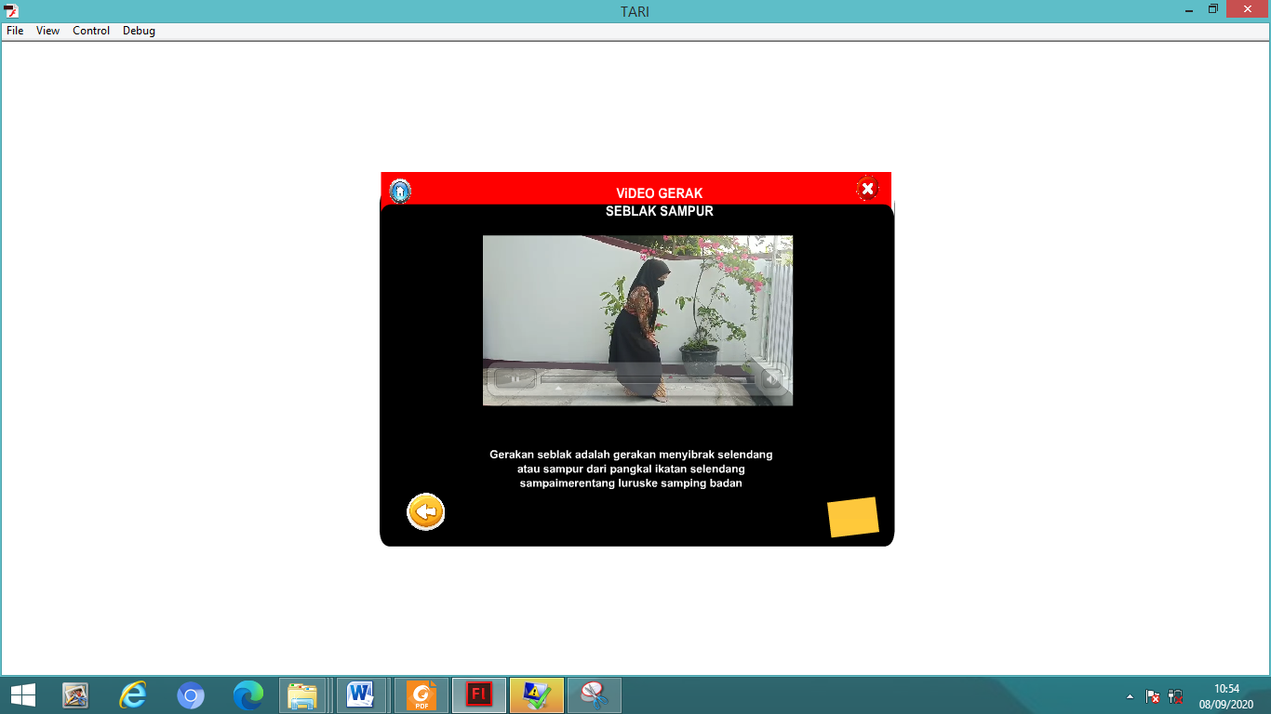

Gambar 4.14 Tampilan Seblak Sampur

Potongan kode untuk tampilan seblak sampur sebagai berikut.

Submenu Gerakan Seblak Sampur

Globa Function.CLICK Movie Clip. Control lalu pilih on.

Timeline Control. CLICK. gotoAndstop. on(press) {gotoAndStop(13)}

}

Potongan kode tersebut akan diproses setelah menekan submenu Setelah proses pemeriksaan tersebut terpenuhi, maka proses tampilan gerakan seblak sampur dinyatakan berhasil dan pengguna akan diarahkan ke menu halaman selanjutnya. Halaman tampilan gerak ngayap sayap dapat dilihat pada Gambar 4.15.

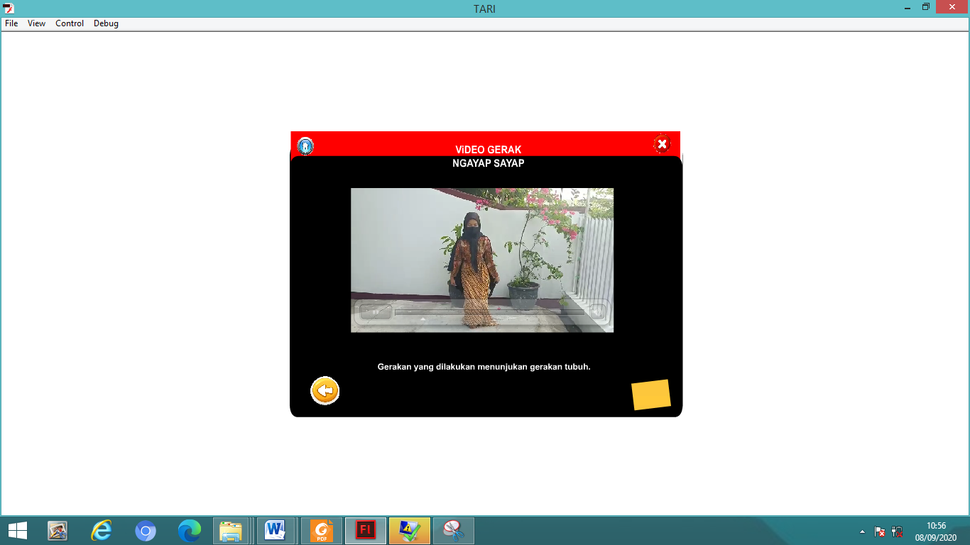

Gambar 4.15. Tampilan Ngayap Sayap

Potongan kode tersebut akan diproses setelah menekan submenu Setelah proses pemeriksaan tersebut terpenuhi, maka proses tampilan gerakan ngayap sayap dinyatakan berhasil dan pengguna akan diarahkan ke menu halaman selanjutnya.

Potongan kode untuk tampilan ngayap sayap sebagai berikut.

Gerakan Ngaya sayap

Globa Function.CLICK Movie Clip. Control lalu pilih on.

Timeline Control. CLICK. gotoAndstop. on(press) {gotoAndStop(14)}

}

1. Tampilan Gerakan Ujung Sampur

Pada halaman ini terdapat tombol kembali yang jika diklik akan membawa pengguna pada halaman sebelumnya yaitu pada halaman tampilan ragam gerak. Halaman ini terdapat tombol keluar pada menu. Halaman tampilan gerak ujung sampur dapat dilihat pada Gambar 4.16.

.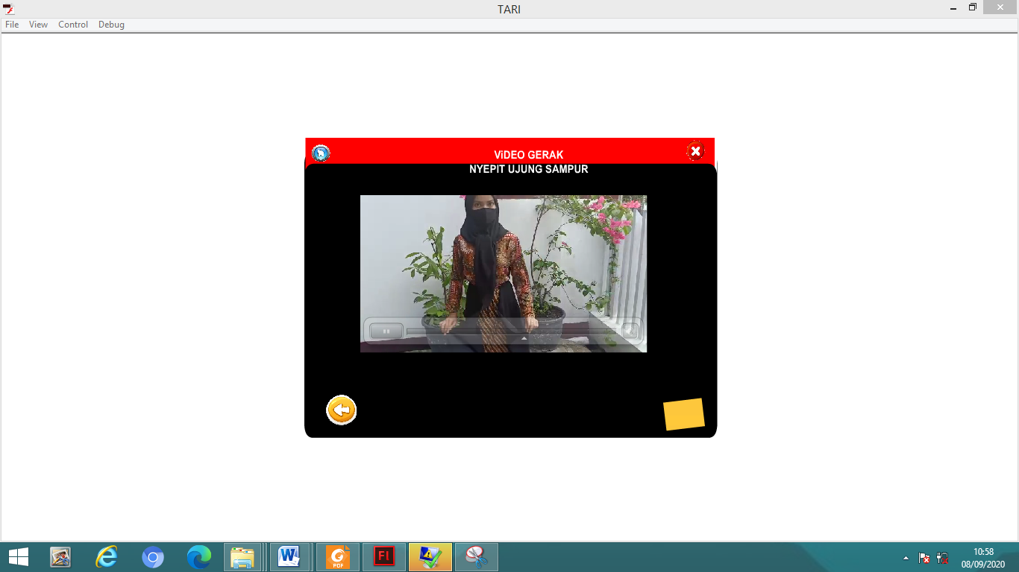

Gambar 4.16. Tampilan Sampur Ujung

Potongan kode untuk tampilan sampur ujung sebagai berikut.

Gerakan Nyapil Ujung Sampur

Globa Function.CLICK Movie Clip. Control lalu pilih on.

Timeline Control. CLICK. gotoAndstop. on(press) {gotoAndStop(15)}

}

Potongan kode tersebut akan diproses setelah menekan submenu Setelah proses pemeriksaan tersebut terpenuhi, maka proses tampilan gerakan sampur ujung dinyatakan berhasil dan pengguna akan diarahkan ke menu halaman selanjutnya.

1. **Tampilan Video Menu Utama**

Menu untuk halaman tampilan video ini terletak pada halaman menu utama. dapat dilihat pada gambar 4.17.

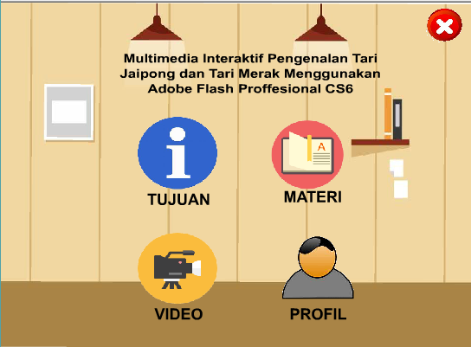

Gambar 4.17 Tampilan video

Pada tampilan video terdapat dua tombol submenu, yaitu:

1. Tampilan video Tari Jaipong

Pada halaman ragam gerakan Tari Jaipong ini terdapat Halaman yang memiliki penjelasan mengenai gerakan Tari Jaipong dan untuk menunju ke tampilan berikut klik next tersebut. Halaman ini terdapat tombol keluar pada submenu. tampilan video Tari Jaipong dapat dilihat pada Gambar 4.18.

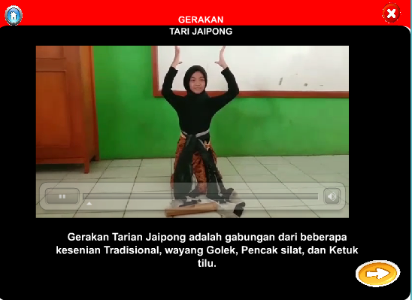

Gambar 4.18. Tampilan video Tari Jaipong

Potongan kode untuk tampilan video Tari Jaipong sebagai berikut.

Frame Tampilan Video Tari Jaipong

Timeline Control

action. stop()Tanpa codding

Tampilan video ini tidak menggunakan coddingan maka proses tampilan dinyatakan berhasil dan pengguna akan diarahkan ke menu halaman selanjutnya. tampilan video Tari Jaipong dapat dilihat pada Gambar 4.18.

1. Tampilan video Tari Merak

Pada tampilan ragam gerakan Tari Merak ini terdapat tampilan yang memiliki penjelasan mengenai gerakan Tari dan untuk menunju ke tampilan berikut klik next tersebut. Halaman ini terdapat tombol keluar pada submenu. tampilan video Tari Merak dapat dilihat pada Gambar 4.19.

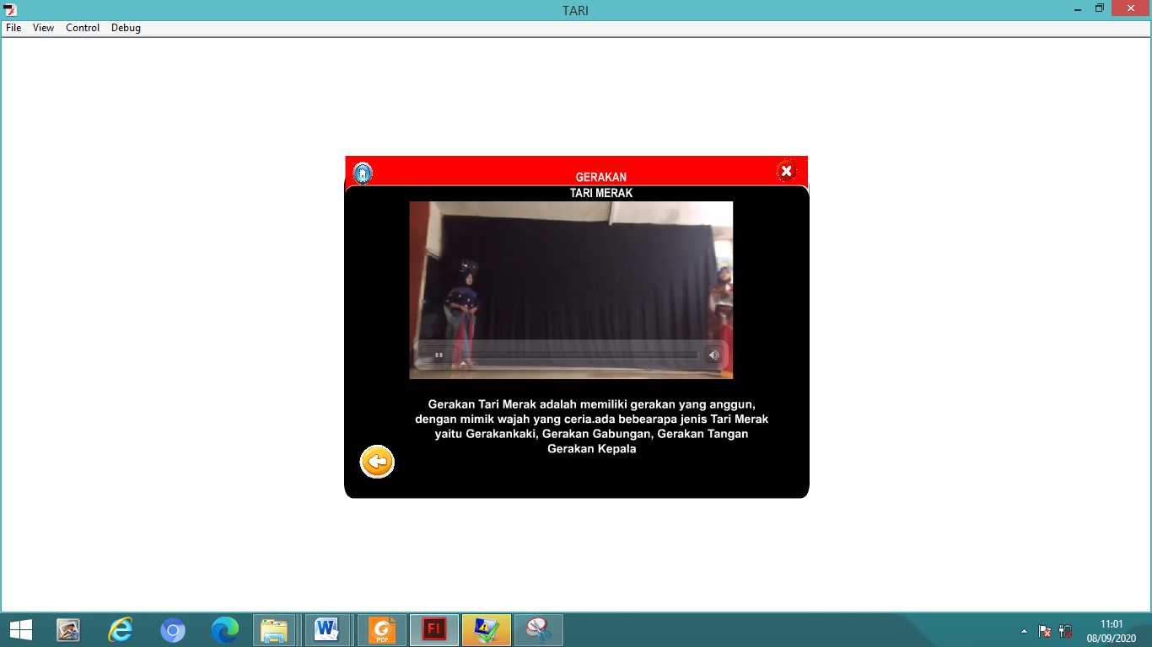

Gambar 4.19 Tampilan video Tari Merak

Potongan kode untuk tampilan video Tari Merak sebagai berikut

Frame Tampilan Video Tari Merak

Timeline Control

action. stop()

Tanpa codding

Tampilan video ini tidak menggunakan coddingan maka proses tampilan dinyatakan berhasil dan pengguna akan diarahkan ke menu halaman selanjutnya.

1. Tampilan Profil Menu Utama

Dari halaman utama, jika pengguna mengklik tombol “profil” maka media pembelajaran akan berubah tampilanya. Bagian ini menunjukan identitas dari pembuat media atau sebagai tanda pengenal pembuat media. Adapun tampilan menu tampilan ketegori ini dapat dilihat dari gambar 4.20. hasil perancangan berikut ini:



Gambar 4.20. Tampilan Profil Menu Utama

Tampilan Profil ini menggunakan coddingan maka proses tampilan dinyatakan berhasil dan pengguna akan diarahkan ke menu halaman selanjutnya. Adapun tampilan menu profil ketegori ini dapat dilihat dari gambar 4.21.

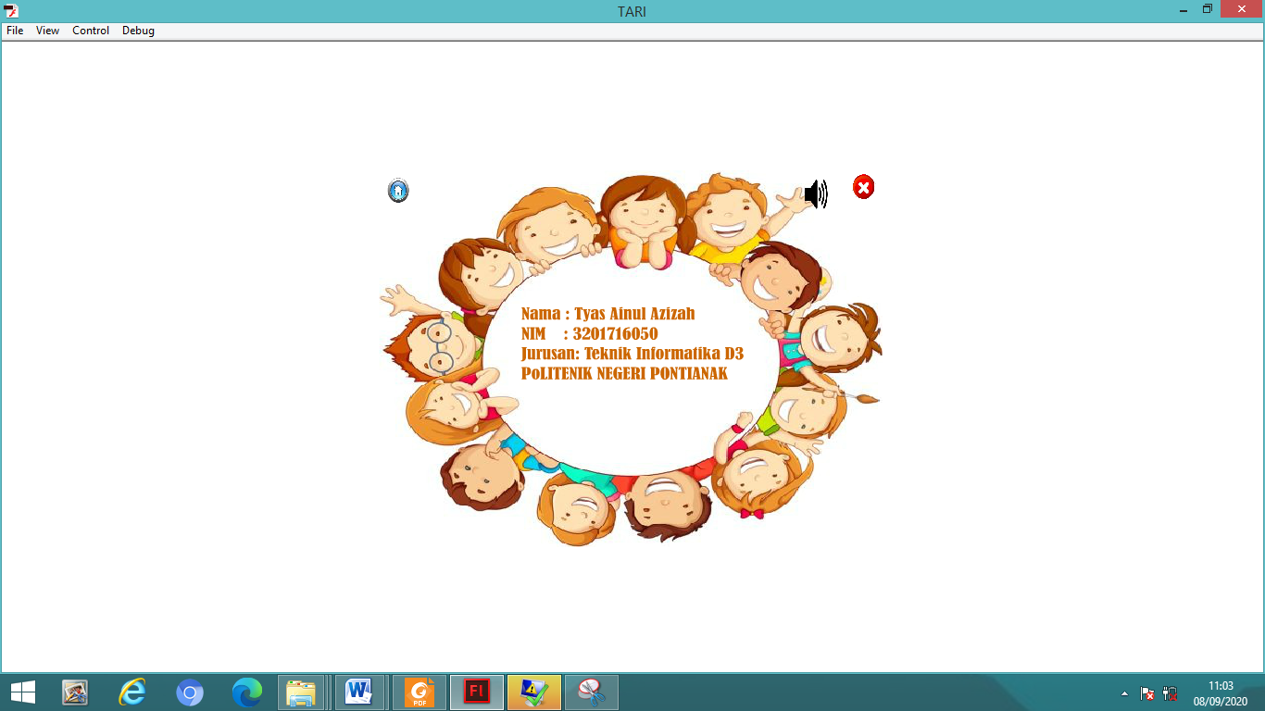

Gambar 4.19. Tampilan Profil

Potongan kode untuk tampilan video Tari Merak sebagai berikut.

Frame Submenu Home

on (release) {gotoAndStop("menu",1);

# BAB V

**PENUTUP**

## 5.1.

* 1. **Kesimpulan**

Dari hasil kesimpulan yang penulis beri judul, Rancang Bangun Media Interaktif Pengenalan Tari Jaipong dan Tari Merak Menggunakan Adobe Flash Proffesional CS6 , maka dapat ditarik beberapa kesimpulan, diantaranya:

1. Aplikasi Rancang Bangun Media interaktif Pengenalan Tari Jaipong dan tari merak menggunakan adobe flash sudah sesuai dengan rancangan desain yang telah ditetapkan diawal.
2. Aplikasi Rancang Bangun Media interaktif Pengenalan Tari Jaipong dan Tari Merak berisi fitur video dan materi.
3. Pada aplikasi *deskop* ini, pengguna juga diberikan kemudahan dengan adanya fitur yang dilengkapi dengan video , serta tampilan yang interaktif.
4. Pada aplikasi *deskop*  ini, pengguna diberikan kemudahan dengan design tampilan yang sederhana, sehingga pengguna dapat langsung memahami cara penggunaan aplikasi ini.

38

37

* 1. **Saran**

39

Untuk menunjang agar pengguna mendapatkan kemudahan dalam penggunaan aplikasi *android* ini, penulis memberikan beberapa saran diantaranya :

1. Pengembangan aplikasi *deskop* ini perlu dilakukan kelengkapan fitur yang akan digunakan oleh pengguna seperti menu quis. Agar pengguna juga dapat menguji pemahamannya terhadap materi di aplikasi ini.
2. Untuk mengindari hilangnya atau rusak data ketika perangkat keras (*hardware*) maupun perangkat lunak (*software*) mengalami masalah perlu adanya salinan data (*back up*) ke *harddisk* kemudian dilakukan perpindahan data dari *harddisk* dan disimpan tempat yang aman.
3. Diperlukan pemeliharaan terhadap perangkat lunak (*software*) maupun perangkat keras (*hardware*) demi kelancaran program yang digunakan.

# DAFTAR PUSTAKA

|  |  |
| --- | --- |
| [5] | MM,.Ga , Ridawati. Jh .Dr. 2020. Sejarah Tari Merak. Bandung: PT. |
| [2] | Press, Unpad. 2010. Penjelasan Tari Jawa Baa Semesta. |
| [3] | Burnett, Robert. 2005. Penjelasan Multimedia Development Life Cycle: John Wiley.. |
| [4] | T.N.Puteri. 2017. "Membangun Media Pembelajaran Berbasis Deskop dan Multimedia". Politeknik Negeri Pontianak. |

[5] MM,.Ga , Ridawati. Jh .Dr. 2020. Sejarah Tari Merak. Bandung: PT. . [5

[6] Kementrian Pendidikan dan Kebudayaan. 2014. *Gerakan Tari Jaipong dan*

[7] Pratama Wdya STMIK ,K Ichwan. 2007. Membuat Metode Pembelajaran dengan Adobe Flah CS6. Semarang: Penerbit Abadi.

[8] Komputer, Wahana. 2009. Tutorial 5 Hari Menguasai Adobe Flash CS6. Surabaya: Penerbit Andi.

[9] Peters, Keith. 2007. Foundation Actionscript 2.0 Animation. Berilustrasi.

[10] Mulyanta .S Edi. 2010. Teknik Profess39ional CorelDraw. Jakarta: Hak Cipta.

[11] Orlean, Susan. 2018. Penjelasan Storyboad. Yogyakarta: Graha Ilmu.

[12] Usman, Asnawir. 2002. *Media Pembelajaran*. Jakarta: Ciputat Pers.

[13] M. S. A.S Rosa. 2013. *Rekayasa Perangkat Lunak Terstruktur dan berorientasi Objek.* Bandung: Informatika.

[14] Winarno, Zaki Ali. 2013. Perangkat Keras Komputer. Jakarta: Elex Media Komputin

40